INDICAÇÃO Nº___/2026
Autoria: vereador Levi Oliveira

Senhor Presidente,

Indico à Mesa, na forma regimental, que seja encaminhado expediente à Iguá Saneamento, para que realize, com a máxima urgência, a troca e o nivelamento da tampa de inspeção localizada na rua Dr. Manoel Cândido Pereira, esquina com a rua Erundina Nobre Santos, no bairro Luzia, em Aracaju.
JUSTIFICATIVA
A referida tampa encontra-se desnivelada, o que vem causando transtornos à população, além de representar risco à segurança de pedestres, ciclistas e motoristas que trafegam pela localidade.
Dessa forma, faz-se necessária a atuação do Poder Público Municipal, por meio da Lei Municipal nº 6.308, de março de 2026, que dispõe sobre a padronização, manutenção e segurança das tampas de inspeção no município.

Palácio Graccho Cardoso, Aracaju, 04 de maio de 2026.

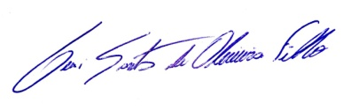
LEVI OLIVEIRA
Vereador

ANEXO
